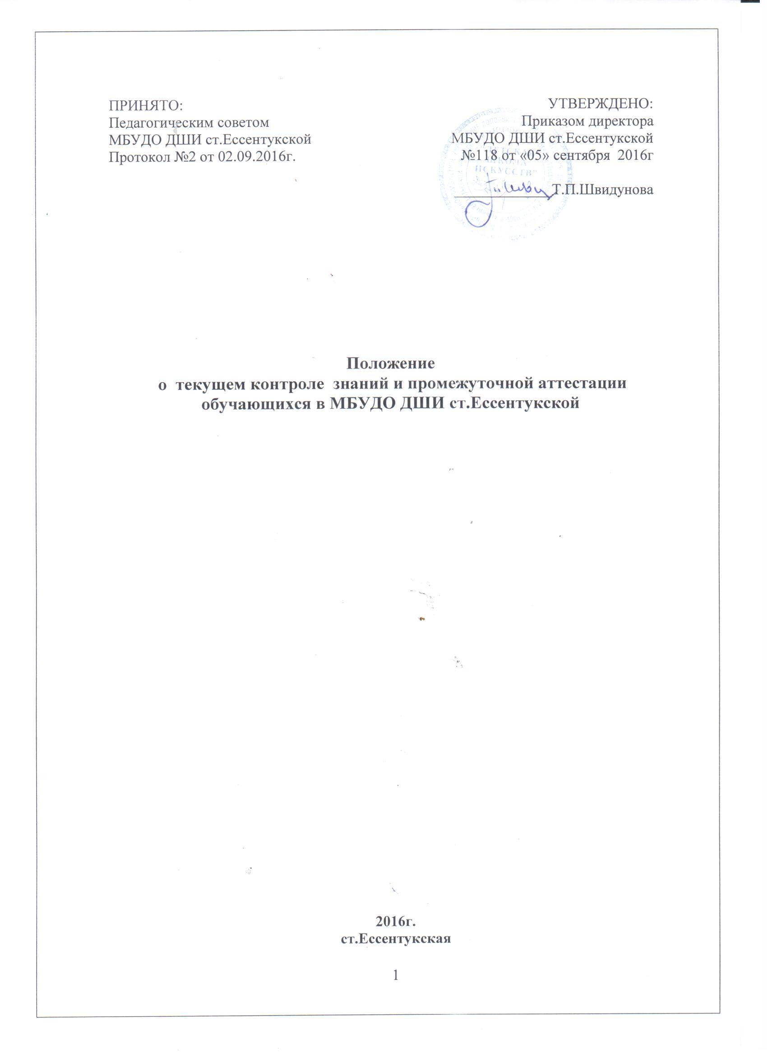

I.Общие положения

1. 1.Промежуточная аттестация является основной формой контроля учебной работы обучающихся по дополнительным общеобразовательным программам в области искусств (далее по тексту – образовательные программы в области искусств).
Формы контроля для дополнительных предпрофессиональных программ в области искусств определяются в соответствие с федеральными государственными требованиями к минимуму содержания, структуре и условиям реализации образовательных программ в области искусств (далее по тексту – ФГТ). Формы контроля для дополнительных общеразвивающих программ определяются в соответствие с Рекомендациями по организации образовательной и методической деятельности при реализации общеразвивающих программ в области искусств и в МБУДО ДШИ ст.Ессентукской ориентированы на федеральные государственные требования к соответствующим дополнительным предпрофессиональным программам в области искусств.
Согласно федеральным государственным требованиям к минимуму содержания, структуре и условиям реализации предпрофессиональных программ в области искусств данные программы должны содержать раздел «система и критерии оценок промежуточной аттестации обучающихся», а учебные планы образовательных программ должны предусматривать раздел «промежуточная аттестация».
Образовательное учреждение самостоятельно в выборе системы оценок, формы, порядка и периодичности промежуточной аттестации обучающихся, при этом формы и периодичность промежуточной аттестации определяются учебным планом по каждой из реализуемых образовательных программ в области искусств как предпрофессиональных так и общеразвивающих.
Положение о текущем контроле знаний и промежуточной аттестации обучающихся МБУДО ДШИ ст.Ессентукской (далее –Учреждение) является локальным нормативным актом Учреждения, который принимается педагогическим советом и утверждается приказом директора Учреждения.
1.2. Промежуточная аттестация оценивает результаты учебной деятельности обучающихся по окончании полугодий учебного года, при этом во втором полугодии – по каждому учебному предмету.
По предметам обязательной части учебных планов реализуемых образовательных программ в конце каждой учебной четверти по результатам текущего контроля знаний выставляется четвертная оценка.
В отдельных случаях учащиеся, продемонстрировавшие в течение учебного полугодия (учебной четверти) высокий уровень творческих и академических достижений, по представлению заведующего отделением могут быть освобождены от экзамена или любого иного вида промежуточной аттестации, при этом оценка выставляется соответственно текущему контролю знаний.
1.3. Основными формами промежуточной аттестации являются: экзамен, зачет, контрольный урок.
Контрольные уроки и зачеты в рамках промежуточной аттестации проводятся в конце учебных полугодий в счет аудиторного времени, предусмотренного на учебный предмет. Экзамены проводятся за пределами аудиторных учебных занятий, т.е. по окончании проведения учебных занятий в учебном году, в рамках промежуточной (экзаменационной) аттестации.
1.4. Реализация дополнительных предпрофессиональных программ в области искусств предусматривает проведение для учащихся консультаций с целью их подготовки к контрольным урокам, зачетам, экзаменам, творческим конкурсам и другим мероприятиям по усмотрению Учреждения. Консультации могут проводиться рассредоточено или в счет резерва учебного времени школы в объеме, установленном ФГТ. При реализации дополнительных общеразвивающих программ в области искусств в Учреждении консультации не предусмотрены.
1.5. В соответствии с ФГТ экзамены, контрольные уроки, зачеты могут проходить в форме технических зачетов, академических концертов, исполнения концертных программ, просмотров, выставок, письменных работ, устных опросов.
1.6. В процессе промежуточной аттестации учащихся в учебном году устанавливается не более четырех экзаменов и шести зачетов.
По завершении изучения учебного предмета (полного его курса) аттестация учащихся проводится в форме зачета или экзамена в рамках промежуточной аттестации с обязательным выставлением оценки, которая заносится в свидетельство об окончании Учреждения.
По учебным предметам, выносимым на итоговую аттестацию учащихся (выпускные экзамены), в выпускном классе по окончании учебного года по данным предметам в качестве формы промежуточной аттестации проводится зачет с выставлением оценки, которая отражена в свидетельстве об окончании школы.
1.7. Содержание и критерии оценок промежуточной аттестации учащихся разрабатываются Учреждением самостоятельно на основании ФГТ. Для аттестации учащихся Учреждением разрабатываются фонды оценочных средств, включающие типовые задания, контрольные работы, тесты и методы контроля, позволяющие оценить приобретенные учащимися знания, умения и навыки. Фонды оценочных средств утверждаются методическим советом Учреждения.
Фонды оценочных средств должны соответствовать целям и задачам образовательной программы в области искусств и ее учебному плану. Фонды оценочных средств призваны обеспечить оценку качества приобретенных учащимися знаний, умений и навыков. По предпрофессиональным программам с целью подготовки учащихся к промежуточной (экзаменационной) аттестации путем проведения консультаций по соответствующим предметам, в учебном году используется резервное время после окончания учебных занятий.
1.8. Промежуточная аттестация обеспечивает оперативное управление учебной деятельностью учащегося, ее корректировку и проводится с целью определения:
- качества реализации образовательного процесса;
- качества теоретической и практической подготовки по учебному предмету;
- уровня умений, знаний и навыков, сформированных у учащегося на определенном этапе обучения.

2.Планирование промежуточной аттестации
2.1. При планировании промежуточной аттестации по учебными предметам обязательной и вариативной частей учебного плана необходимо, чтобы по каждому учебному предмету в каждом учебном полугодии была предусмотрена та или иная форма промежуточной аттестации.
2.2. При выборе учебного предмета для экзамена Учреждение руководствуется:
- значимостью учебного предмета в образовательном процессе;
- завершенностью изучения учебного предмета;
- завершенностью значимого раздела в учебном предмете.
В случае особой значимости учебного предмета, изучаемого более одного учебного года, возможно проведение экзаменов по данному предмету в конце каждого учебного года.
2.3. Проведение зачетов или контрольных уроков зависит от специфики учебного предмета (направленности содержания на общее эстетическое воспитание детей), а также необходимостью контроля качества освоения какого-либо раздела учебного материала учебного предмета (например – проведение технического зачета).

3.Подготовка и проведение зачета и контрольного урока по учебным предметам.
3.1. Условия, процедура подготовки и проведения зачета и контрольного урока по учебным предметам в рамках промежуточной аттестации и их содержание самостоятельно разрабатываются Учреждением. Зачет и контрольный урок проводятся в конце полугодий (возможно и четверти) в счет объема времени, отводимого на изучение учебных предметов.
3.2. При проведении зачета качество подготовки учащегося фиксируется в зачетных ведомостях словом «зачет». При проведении дифференцированного зачета и контрольной работы качество подготовки обучающегося оценивается по пятибалльной шкале: 5 (отлично), 4 (хорошо), 3 (удовлетворительно), 2 (неудовлетворительно). В случае окончания реализации учебного предмета качество его освоения оценивается по пятибалльной системе.

4. Подготовка и проведение экзамена по учебному предмету
4.1. Экзамены проводятся в период промежуточной (экзаменационной) аттестации, время проведения которой устанавливается графиком учебного процесса. На каждую промежуточную (экзаменационную) аттестацию составляется утверждаемое директором Учреждения расписание экзаменов, которое доводится до сведения учащихся и педагогических работников не менее чем за две недели до начала проведения промежуточной (экзаменационной) аттестации.
К экзамену допускаются учащиеся, полностью выполнившие все учебные задания по учебным предметам, реализуемым в соответствующем учебном году.
При составлении расписания экзаменов учитывается, что для обучающегося в один день планируется только один экзамен. Интервал между экзаменами для учащихся должен быть не менее двух-трех календарных дней. Первый экзамен может быть проведен в первый день промежуточной (экзаменационной) аттестации.
4.2. Экзаменационные материалы и (или) репертуарный перечень составляются на основе программы учебного предмета и охватывают ее наиболее актуальные разделы, темы, или те или иные требования к уровню навыков и умений учащегося. Экзаменационные материалы и (или) репертуарный перечень должны полно отражать объем проверяемых теоретических знаний, практических умений и навыков. Содержание экзаменационных материалов и (или) репертуарные перечни разрабатываются преподавателем соответствующего учебного предмета, обсуждаются на заседаниях отделений и (или методического совета) и утверждаются заместителем директора по учебной работе не позднее, чем за месяц до начала проведения промежуточной (экзаменационной) аттестации.
4.3. При проведении экзамена по теоретическим или историческим учебным предметам могут быть применены вопросы, практические задания, тестовые задания. При этом формулировки вопросов и тестовых заданий должны быть четкими, краткими, понятными, исключающими двойное толкование. До экзамена содержание экзаменационных заданий учащимся не сообщается.
4.4. В начале соответствующего учебного полугодия учащимся сообщается вид проведения экзамена по учебному предмету (академический концерт, исполнение концертных программ, просмотр, выставка, письменная работа, устный опрос и др.).
4.5. Основные условия подготовки к экзамену:
- Учреждение определяет перечень учебно-методических материалов, нотных изданий, наглядных пособий, материалов справочного характера и др., которые рекомендованы методическим отделением к использованию на экзамене;
- к началу экзамена должны быть подготовлены те или иные документы:
репертуарные перечни;
экзаменационные билеты;
практические задания;
наглядные пособия, материалы справочного характера, рекомендованные к использованию на экзамене методическим отделением;
экзаменационная ведомость.
4.6. Экзамен принимается двумя-тремя преподавателями соответствующего отделения, в том числе преподавателем, который вел учебный предмет, кандидатуры которых были согласованы с методическим отделением, утверждены руководителем Учреждения.
На выполнение задания по билету учащимся отводится заранее запланированный объем времени (по теоретическим и историческим учебным предметам – не более одного академического часа).
4.7. Критерии оценки качества подготовки учащегося должны позволить:
- определить умение учащегося использовать теоретические знания при выполнении практических задач;
- оценить обоснованность изложения ответа.
4.8. Качество подготовки учащегося оценивается в баллах: 5 (отлично), 4 (хорошо), 3 (удовлетворительно), 2 (неудовлетворительно).
4.9. Оценка, полученная на экзамене, заносится в экзаменационную ведомость (в том числе и неудовлетворительная).
4.10. По завершении всех экзаменов допускается пересдача экзамена, по которому учащийся получил неудовлетворительную оценку.

5.Пересдача задолженностей и повторная сдача экзамена.
5.1. Для учащихся, получивших неудовлетворительные оценки во время аттестации, проводится повторная аттестация
5.2. Пересдача задолженностей.
5.2.1.По итогам промежуточной аттестации заместитель директора по учебной работе после завершения зачетов и экзаменов, при наличии учащихся, имеющих по итогам учебного полугодия (учебной четверти) неудовлетворительные оцени, составляет расписание пересдачи задолженностей. Основанием для допуска учащегося к пересдаче задолженности является приказ директора Учреждения о проведении повторной аттестации.
5.2.2. Расписание проведения повторной аттестации вывешивается в Учреждении, объявляется учащимся и их родителям (законным представителям).
Для учащихся, которые проходят повторную аттестацию, даются учебные задания, организуются групповые и индивидуальные занятия и консультации.
5.2.3. Учащийся, имеющий неудовлетворительную оценку по итогам учебного полугодия (учебной четверти), имеет право пересдавать образовавшуюся задолженность не более двух раз. Пересдача происходит в присутствии заведующей отделением и (или) преподавателя, работающего на соответствующем отделении.
Интервал между повторными пересдачами экзамена должен составлять не менее 2-х дней.
5.2.4. Оценка, полученная во время пересдачи, заносится в общую зачетную (экзаменационную) ведомость, которая находится у заместителя директора по учебной работе.
5.3. Повторная сдача экзамена.
5.3.1. Повторная сдача экзамена с целью повышения оценки допускается в порядке исключения и в каждом конкретном случае регламентируется преподавателем учащегося, методической секцией и учебной частью. При этом определяющими факторами являются предшествующие экзамену успехи учащегося по данной дисциплине, его заинтересованность в ней и как следствие – фактор случайности или закономерности данной оценки.
5.4. Досрочная сдача экзамена может быть разрешена учащимся в порядке исключения по представлению заведующего отделением и решению директора в связи с профессиональной необходимостью (участие в конкурсах, фестивалях и др.) или чрезвычайными личными обстоятельствами.
5.5. В случае пропуска зачетов и (или) контрольных уроков по болезни учащийся может быть допущен до экзаменов при предъявлении медицинских документов. Медицинские документы учащийся обязан представить в первый день выхода на занятия.

